Консультация для родителей
Как сохранить физическую активность во время самоизоляции или карантина?
Ввиду того, что в настоящее время мы вынуждены оставаться дома из-за пандемии COVID-19, предлагаю Вам простые и безопасные способы поддержания физической активности в условиях ограниченного пространства.
1.Придумайте веселый способ научить ребенка правильным привычкам, чтобы дать ему чувство контроля. Например, вы можете превратить мытье рук в игру. «Вокруг вирусы, нам нужно вымыть руки, а затем я еще тебе расскажу, как можно перехитрить вирусы»

2. Соблюдайте режим дня. Для того чтобы не возникал дефицит движения, мы используем следующие режимные моменты:
- утренняя гимнастика и гимнастика после сна;
- физкультурные занятия;
- прогулки на свежем воздухе (балкон, открытое окно);
- подвижные игры различной степени активности;
- физкультминутки и динамические паузы;
- пальчиковые игры;
- самостоятельная двигательная деятельность.

3. Ходите.
- обычная ходьба,
- ходьба на носках, на пятках,
- ходьба с высоким подниманием колена,
- ходьба широким шагом,
- ходьба приставными шагами (прямо и боком),
- ходьба перекатом с пятки на носок,
- ходьба в полуприседе и приседе,
- ходьба выпадами,
- ходьба с крестным шагом,
- гимнастическая ходьба.

4. Сохраняйте контакт с друзьями и близкими. Устройте онлайн батлы: кто больше присядет, кто дольше простоит на одной ноге, кто больше отобьет мяч от стены т.д.

5. Релаксация. Лучшие техники для детей:
1.Глубокое дыхание
2. Прогрессирующая релаксация мышц-достигается путем напряжения и последующего расслабления различных групп мышц тела.
3. Физические упражнения.
4. Визуализация.
5. Смех.
6. Растяжка
7. Музыка.
8. Медитативные техники.
9. Объятия.
10. Напряжение пальцев ног.

6. Обеспечить детям свежий воздух и солнечные ванны. Чтения книги на балконе или у открытого окна может быть достаточным.

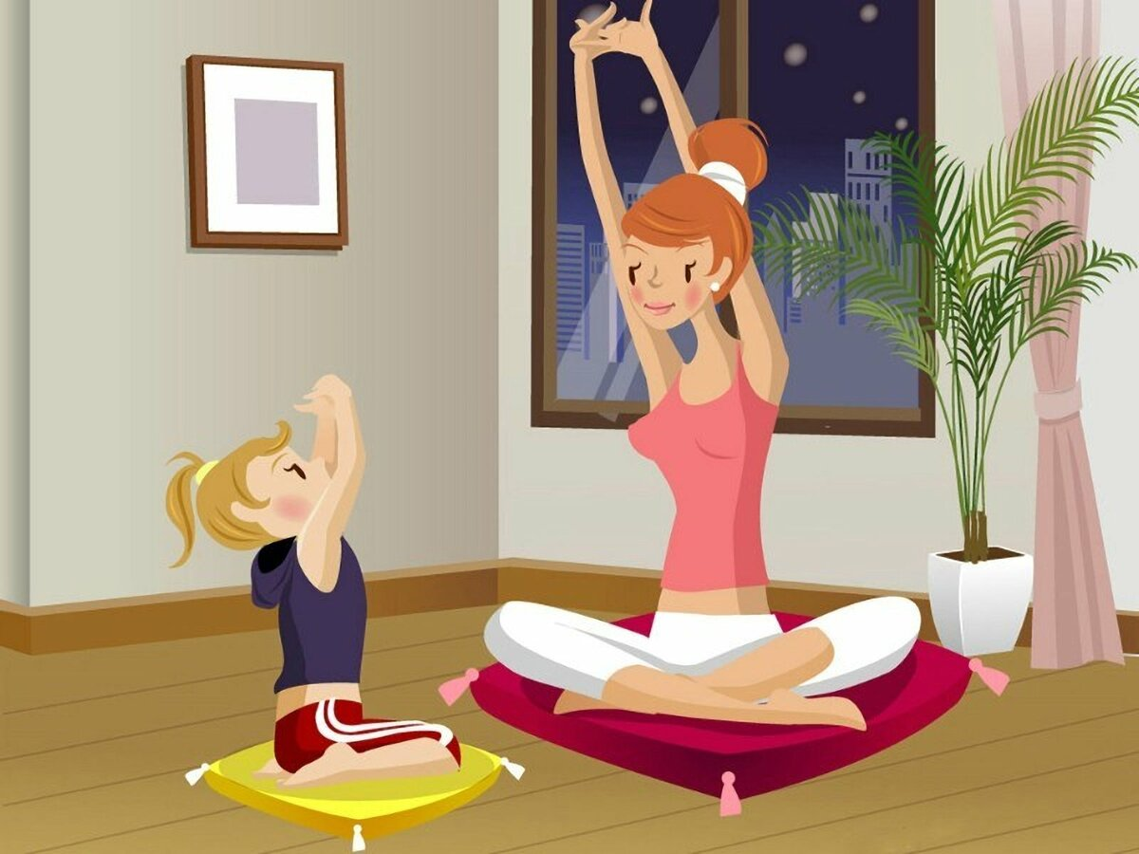

С уважением, инструктор по физической культуре
Курбанова Джамиля Османовна

